При выполнении тестовых заданий из предложенных ответов выберите правильный и поставьте знак "×" в клеточке, находящейся справа.
Советуем для экономии времени пропускать задание, которое не удается выполнить сразу, и переходить к следующему. К выполнению пропущенных заданий можно вернуться, если у вас останется время.
Желаем успеха!

БЕЛЫЙ МЕДВЕДЬ

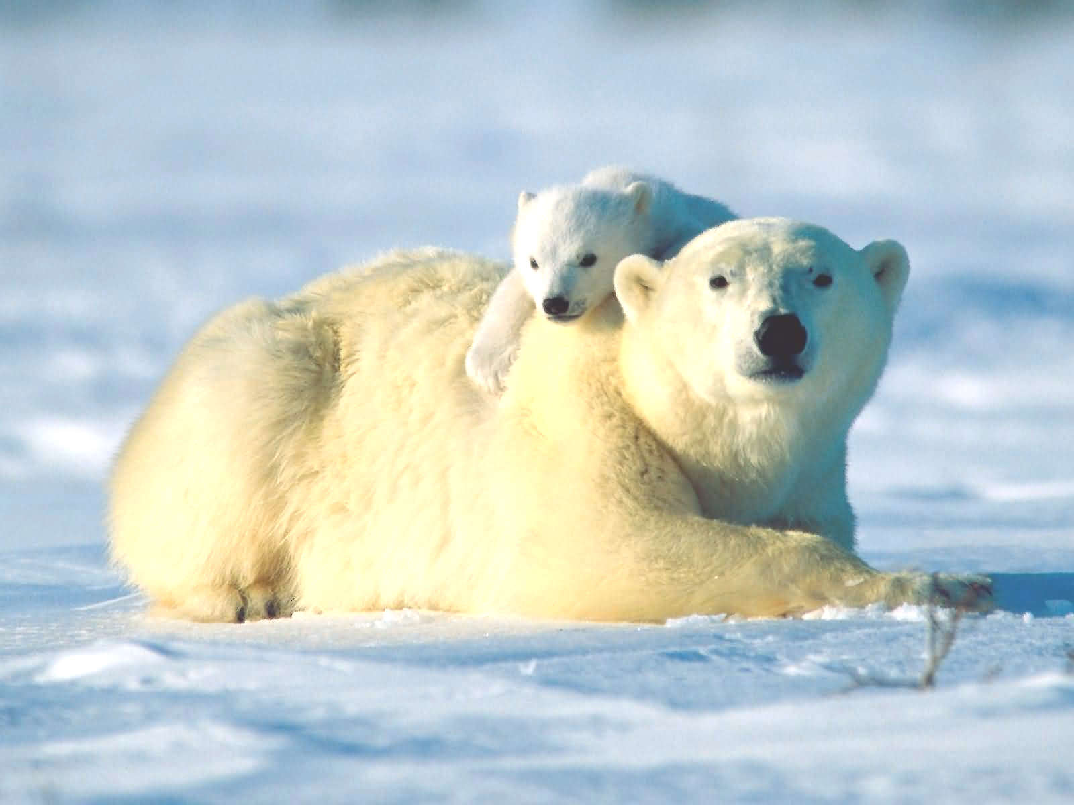
Кто не видел белого медведя? В зоопарках он – обычный гость. Нет нужды описывать, каков он на вид. Напомним лишь, что у него только нос черный, сам медведь белый и зимой, и летом (а не как, скажем, песец или заяц-беляк – те лишь зимой белые). Подошвы лап у белого медведя густой шерстью поросли, а пальцы примерно на половину своей длины соединены плавательными перепонками.

Плавают и ныряют белые медведи отлично. Две минуты могут пробыть под водой, но погружаются в нее редко глубже двух метров. Далеко в открытом море не раз видели белых медведей, даже медведиц с медвежатами. Плывут со скоростью 5 километров в час, не беспокоясь, что ни земли, ни льдов нигде вблизи не видно.
Белый медведь и тюленей ловит не только на льду, украдкой к ним подползая. Обычный его прием, так сказать, атаки с моря такой: поблизости от лежбищ тюленей медведь осторожно, без плеска и шума, сползает в воду, плывет туда, где заметил тюленей. Затем он бесшумно ныряет и выныривает уже у самого лежбища, быстро карабкается на лед, отрезая тем самым тюленям путь к спасительной воде. По отвесным ледяным стенам медведь может прямо из воды выпрыгнуть на льдину, даже если высота ее над водой два метра.
Тюлени – главная охотничья добыча белого медведя весной. За год ловит и съедает он примерно 50 тюленей. Летом меню его более разнообразно. Ловит он рыбу на мелкой воде, на берегу – леммингов, песцов, лакомится яйцами птиц. Когда голоден, ест ягоды, водоросли, мхи, лишайник, грибы.
Белый медведь – самый могучий из сухопутных хищных зверей. Лев и тигр в сравнении с ним легковесы: средний вес медведиц 310 килограммов, медведей-самцов – 420 килограммов. Если медведь матерый и хорошо упитанный, то он может весить целую тонну!
Акимушкин И.И. Мир животных: Млекопитающие, или звери. – М., 1988 г.
I. Тест по литературному чтению и развитию речи

1. Белый медведь летом
а) меняет цвет шерсти; б) не меняет цвет шерсти

2. Подошвы лап у белого медведя покрыты
а) густой шерстью; б) утолщенной кожей

3. Пальцы лап у белого медведя на половину своей длины
а) соединены плавательными перепонками; б) срастаются между собой

4. Белый медведь может плыть со скоростью
а) 2 километра в час; б) 5 километров в час

5. Меню белого медведя более разнообразно
а) зимой; б) весной; в) летом

6. Средний вес медведицы
а) 310 кг; б) 420 кг

7. Матерый и хорошо упитанный медведь может весить
а) 420 кг; б) тонну

8. В тексте 5 абзацев. В каком абзаце рассказывается о том, чем питается белый медведь?
а) в 1-ом; б) во 2-ом; в) в 3-ем; г) в 4-ом; д) в 5-ом

9. В каком абзаце говорится о внешнем виде белого медведя?
а) в первом; б) в последнем

10. В каком абзаце белый медведь сравнивается с другими крупными животными?
а) в первом; б) в последнем

11. Какой абзац повествует о способе охоты на тюленей:
а) 1-ый; б) 2-ой; в) 3-ий; г) 4-ый; д) 5-ый

12. Какой абзац рассказывает о том, какие медведи пловцы?
а)1-ый; б) 2-ой; в) 3-ий; г) 4-ый; д) 5-ый

13. Какая часть текста (какой абзац) может быть названа: «Ловкий и хитрый охотник»?
а) 1-ая; б) 2-ая; в) 3-ья; г) 4-ая; д) 5-ая

14. Данный текст:
а) художественный; б) научно-популярный

II. Тест по математике

1. Сколько времени потребуется белому медведю, чтобы доплыть с берега до льдины?
а) 3 ч; б) 10 ч; в) 20 ч; г) 75 ч

При решении задачи можешь использовать рисунок: серый четырехугольник – земля, белый четырехугольник – льдина; медведь плывет по прямой, изображенной пунктиром
0 3 6 км

2. Сможет ли белый медведь выпрыгнуть на льдину из воды, если ее высота 180 см?
а) да, так как 1 м 8 см < 2 м; б) да, так как 1 м 8 дм < 2 м;
в) нет, так как 1 м 8 см > 2 м; г) нет, так как 1 м 8 дм > 2 м

3. Какую часть часа может пробыть белый медведь под водой, не выныривая из неё?
а) тридцатую часть часа; б) десятую часть часа;
в) третью часть часа; г) вторую часть часа

4. Сколько тюлений может съесть семья из трех медведей за 2 года?
а) 300 тюленей; б) 150 тюленей; в) 100 тюленей; г) 50 тюленей

5. Кто тяжелее: медведица или медведь-самец? На сколько килограмм?
а) медведица тяжелее медведя-самца на 110 кг
б) медведица легче медведя-самца на 110 кг
в) медведь-самец тяжелее медведицы на 730 кг
г) медведь-самец легче медведицы на 730 кг

III. Тест по окружающему миру

1. В какой природной зоне обитают белые медведи?
а) в арктической пустыне; б) в Северном Ледовитом океане;
в) на острове Врангеля; г) в тундре

2. В какой природной зоне расположен город Воркута
а) в тундре; б) в лесной зоне; в) в ледяной зоне; г) в степи

3. К каким группам относятся животные, упоминающиеся в статье?
а) звери, птицы, рыбы, пресмыкающиеся;
б) млекопитающие, птицы, рыбы;
в) звери, птицы, рыбы, земноводные

4. К какой группе животных можно отнести белого медведя по способу питания?
а) хищник; б) всеядный;
в) растительноядный; г) насекомоядный

5. Из упомянутых в статье растений выбери группу травянистых растений, которые никогда не цветут и не имеют семян (при необходимости воспользуйся словарем учебника)
а) мхи, водоросли, лишайники; б) мхи, водоросли;
в) мхи, водоросли, грибы; г) мхи, водоросли, грибы, лишайники

IV. Тест по русскому языку

1. В тексте про белых медведей больше всего предложений:
а) повествовательных; б) вопросительных

2. Восклицательное предложение находится:
а) в начале текста; б) в конце текста

3. Вопросительное предложение находится
а) в начале текста; б) в конце текста

4. Выпиши из второй части текста (из второго абзаца) первое предложение. Разбери его по членам предложения. Что ты можешь сказать о сказуемых? Они являются
а) родственными словами; б) однородными членами предложения

5. Что можно сказать о глаголах, которыми выражены сказуемые? Эти глаголы:
а) I спряжения; б) II спряжения

6. Эти глаголы стоят в форме:
а) настоящего времени; б) будущего времени; в) прошедшего времени

7. Эти глаголы стоят в форме:
а) единственного числа; б) множественного числа

8. Эти глаголы стоят в форме:
а) 1-го лица; б) 2-го лица; в) 3-го лица; г) нельзя определить лицо

9. Эти глаголы стоят в форме:
а) ж.р.; б) м.р.; в) ср.р.; г) нельзя определить род

10. Найди во второй части текста (во втором абзаце) все слова, которые являются родственными существительному, являющемуся подлежащим в первом предложении. Запиши их столбиком, поставив в начальную форму. У тебя получилось:
а) два слова; б) три слова

11. Найди во второй части текста (во втором абзаце) другую форму слова, которое является подлежащим в первом предложении. Выпиши такое словосочетание с формой этого слова, из которого можно определить его падеж. Этот падеж:
а) Р.п.; б) В.п.

АНАЛИЗ ТЕКСТА
I. Литературное чтение и развитие речи
Проверяемые умения:
задания 1-13 – сформированноесть умения поиска необходимой информации в тексте;
задания 8, 9, 10, 11, 12, 13 – сформированность умения выявить при чтении главную мысль;
задание 14 – навык различения художественного и научно-популярного текста.
Правильные ответы: 1) а; 2) б; 3) а; 4) б; 5) в; 6) а; 7) б;
8) г; 9) а; 10) б; 11) в; 12) б; 13) г; 14) б

II. Математика

Номер  задания | Правильный  ответ | Содержание задания
1 | а | Измерение с помощью линейки  Таблицы умножения и деления  Понятие «скорость движения»  Вычисление времени движения
2 | б | Единицы измерения длины (м, дм, см)  Сравнение трехзначных чисел
3 | а | Понятие части величины  Деление на однозначное число  Единицы измерения времени (мин, ч)
4 | а | Таблица умножения  Умножение на двузначное число  Свойства умножения
5 | б | Единицы измерения массы (кг)  Сравнение трехзначных чисел  Решение задач на разностное сравнение  Вычитание трехзначных чисел

III. Окружающий мир
Все задания предусматривают сформированность умения школьников при необходимости использовать учебник. Задание 5 рассчитано на то, что школьник «заглянет» в словарь учебника.

Номер  задания | Правильный  ответ | Содержание задания
1 | а | Определение природной зоны по представителю животного мира
2 | а | Умение работать с картой природных зон
3 | б | Понятие «группа животных»
4 | б | Понятия: способ питания, всеядное животное
5 | б | Выделение лишайников из группы травянистых растений.

IV. Русский язык

Номер задания | Правильный ответ | Содержание заданий и проверяемые умения
1 | а | Различение предложений по цели высказывания
2 | б | Различение предложений по интонации. Умение просматривать текст и находить нужное место
3 | а | Различение предложений по цели высказывания. Умение просматривать текст и находить нужное место
4 | б | Плавают и ныряют белые медведи отлично.  Сформированность представлений об однородных членах предложения. Синтаксический анализ простого предложения с однородными членами (сказуемыми).
5 | а | Различение спряжений глаголов
6 | а | Различение времен глаголов
7 | б | Различение ед.ч. и мн.ч. глаголов
8 | в | Различение форм лица глаголов настоящего и будущего времени.
9 | г | Представление о том, что «род» нельзя определить у глаголов настоящего и будущего времени (это характеристика глаголов прошедшего времени, стоящих в форме ед.ч.)
10 | б | Медведь, медведица, медвежонок  Представления о родственных словах и о начальной форме существительных. Различение родственных слов и разных падежных форм слова
11 | б | Словосочетание «видели медведей».  Понятие словосочетания, различение падежей.

